ASSOCIATION JEUNESSE ET HABITAT


DOSSIER DE DEMANDE DE LOGEMENT

Photo
Réservé à l’administration

Dossier déposé le : / /2022

Date d’entrée : Date de sortie :

Prescripteur :

NOM : Homme Femme

PRÉNOM : Nationalité :

Date de naissance : Lieu (ville et département) :

Numéro de Sécurité Sociale : Tél :

Numéro C.A.F. ou M.S.A : Mail :

Date d’entrée souhaitée : Durée du séjour : indéterminée - date de départ envisagée :

Type de séjour : Fractionné - A temps complet Besoin d’un logement pour Personnes à Mobilité Réduite :

ADRESSE DES PARENTS / RESPONSABLES LEGAUX

N° : Rue :

Code Postal : Ville : Tél. : mail :

Profession du père : de la mère :

ADRESSE ACTUELLE :

N° : Rue :

Code Postal : Ville :

MODE D’HABITATION ACTUEL :

Parents | famille | Amis | F.J.T – Habitat Jeunes
Locataire logement social | Locataire logement privé | Sous location | autre institution (foyer éducatif)
Logé à l’Hôtel | Accueil urgence / CHRS | Précaire : Squat, camping | sans logement
Autre, à préciser :

Quel est actuellement le montant de votre loyer ?
Bénéficiez-vous d’aide au logement pour payer votre loyer actuel : oui, non. Montant mensuel en Euros :

RAISON DE LA RECHERCHE DE LOGEMENT :
Rapprochement lieu d’activité Evolution familiale (mise en couple, séparation…)
Rupture /conflit familial Logement actuel inadapté (trop petit, insalubre, précaire..)
Recherche d’indépendance / autonomie Sortie prévue du logement actuel
Sans logement / à la rue Autres :

RAISON DU CHOIX DE LA SOLUTION HABITAT JEUNES :
Être avec d’autres jeunes pas d’autre solution
Plus pratique placement institutionnel
Moins cher Autres :

COMMENT AVEC-VOUS EU L’IDEE DE VOUS ADRESSER A NOUS ?
Par l’entreprise Par affichage Par internet
Par le centre de formation Par la Mission Locale - Précisez Par la mairie/CCAS
Par un travailleur social Autre situation

DOMAINE D’ACTIVITE
Salariés :
Contrat à durée indéterminée à temps plein
Contrat à durée indéterminée à temps partiel Nombre d’heures par mois :
Contrat à durée déterminée à temps plein Du au Contrat à durée déterminée à temps partiel Nombre d’heures par mois :
Du au
Intérim à temps plein Durée de la mission :
Intérim à temps partiel Nombre d’heures par semaine :
Durée de la mission :
Contrats saisonniers Du au
Dispositif d’insertion et de formation :
Emplois aidés Du au
Contrat de professionnalisation Du au
Contrat apprentissage Niv. BEP, CAP Du au
Contrat apprentissage Niv. Bac et + Du au
Stage rémunéré Niv. BEP, CAP Du au
Stage rémunéré Niv. Bac et + Du au
Stage non rémunéré Du au
Garantie Jeunes Du au
Autres catégories :
Demandeur d’emploi rémunéré Depuis le Demandeur d’emploi non rémunéré Inscrit POLE EMPLOI OUI NON
Scolaire enseignement général Classe : Lycée :
Scolaire enseignement technique Classe : Lycée :
Etudiant enseignement général Classe : Lycée :
Etudiant enseignement technique Classe : Lycée :
Service Civique Du au
Service Volontaire Européen Du au
Autre, précisez Du au
Sans activité
NOM et ADRESSE de l’Employeur et / ou de l’Organisme de formation :

RESSOURCES MENSUELLES
Actuellement
A venir

Salaire net mensuel : € €

Indemnités POLE EMPLOI : € €

Allocation Garantie Jeunes: € €

Indemnités de formation / Stage : € €

Bourses d’étude : € €

Pension : € €

Allocation spécifique de solidarité (ASS) : € €

R.S.A : € €

Aide familiale : € €

AAH : € €

Autres € €

TOTAL RESSOURCES € €

NIVEAU DE SCOLARITÉ ET D’ÉTUDES indiquer le plus haut diplôme obtenu (ne pas indiquer le niveau en cours)
institution Spécialisée (ITEP, IME..) niveau Primaire niveau Collège (6ème, 5ème,4ème)
Brevet de collège CAP / BEP BAC pro ou technique
bac général BTS, DUT autres bac +2 bac +3 et plus
ACCOMPAGNEMENT
Mission Locale

Suivi par la Mission Locale de

Nom du conseiller N° tél.

Assistance sociale

Territoire de

Nom N° tél.

Tuteur / Curateur

Nom de l’organisme Adresse

Nom du tuteur / Curateur N° tél.

Suivi éducatif

Nom de l’organisme Adresse

Nom référent N° tél.

Prise en charge financière : Oui Non

AUTORISATION PARENTALE / RESPONSABLE LEGAL POUR JEUNE MINEUR

Je soussigné (e)
agissant en qualité de : Père Mère Tuteur Responsable éducatif
demande l’admission de
Je m’engage à faire le nécessaire pour qu’il/elle règle chaque mois ses frais d’hébergement et de restauration.
Je n’apporte aucune restriction aux sorties de jour comme de nuit.
J’autorise en cas d’urgence, son hospitalisation ainsi que les interventions chirurgicales nécessaires.
Fait à Le
Signature

Je, soussigné(e)
certifie l’exactitude des informations complétées précédemment et avoir pris connaissance des conditions d’admission.

J’autorise l’Association Jeunesse et Habitat à utiliser et diffuser à titre gratuit et non exclusif des photographies me représentant, réalisées pendant la période définie par le contrat de résidence ainsi qu’à exploiter ces clichés, en partie ou en totalité, à des fins de présentation ou de communication, non commerciales.

Fait à Le

Signature

PIECES A JOINDRE AU DOSSIER DE DEMANDE DE LOGEMENT :

- 1 photo d’identité

- 1 photocopie recto/verso d’une pièce d’identité
ou photocopie du Titre de séjour ou du récépissé.

- 1 attestation de situation :
Stagiaire : attestation de stage
Emploi : contrat de travail ou attestation d’embauche
(si possible la copie du bulletin de salaire du mois précédent votre entrée)
Apprenti: contrat d’apprentissage
- Scolaire, Etudiant : attestation de scolarité, carte d’étudiant
- Demandeur d’emploi : carte + notification POLE EMPLOI
En cas d’absence de ressources, nous demandons un courrier des responsables légaux s’engageant à prendre en charge les frais d’hébergement et de restauration.

- La déclaration de ressources de l’année 2020 (page 9)

- Votre avis d’imposition ou de non imposition 2021
(Le vôtre ou celui de vos parents si vous êtes rattaché au revenu fiscal)

- 1 RIB (pour constituer votre dossier APL)

- Le recueil de consentement CNIL (page 10)

LE JOUR DE L’ENTREE DANS UNE RESIDENCE, VOUS DEVEZ FOURNIR :

- 1 exemplaire signé du règlement intérieur
A consulter sur notre site www.asso-jeunesse-habitat.org (onglet « téléchargement »)

- 1 attestation d’assurance responsabilité civile
À votre nom et indiquant votre nouvelle adresse.

- Le dossier CAF de demande d’APL

VOTRE PROJET LOGEMENT

L’Association Jeunesse et Habitat propose une offre d’hébergement sur 10 sites de la chambre individuelle au T3.

Chaque résident doit s’acquitter de l’adhésion annuelle à l’association : 5 €.

Nos résidences sont meublées et équipées (excepté une résidence qui est non meublée)

Equipement des logements :

Chambres meublées
⇒ 1 lit avec matelas, oreiller et taie, couverture et dessus de lit, 1 bureau et 1 chaise, 1 table de nuit, 1 placard penderie, un réfrigérateur, petit matériel : lampe de chevet, corbeille, pelle, balai, téléphone
⇒ 1 branchement TV + Internet
Toutes nos chambres, à l'exception de 3 chambres, ont une salle de bain individuelle.

T1, T1 bis, T2, T3 meublés
⇒lit avec matelas et alèze ou banquette lit, table et chaises, meuble Hi-Fi et/ou table de chevet, armoire ou placard aménagé, meuble de cuisine, réfrigérateur, plaques de cuisson, branchement TV et branchement téléphone.

Vos choix :
Cocher la(les) case(s) correspondant à vos souhaits de résidences

Nos résidences à Tours

Accessible aux 16 – 25 ans
Résidence « Henri Fontaine » 16 rue Bernard Palissy 37000 Tours
Equipement collectif : salle de sport, cuisines partagées, laverie, bar résident, local 2 roues
 | Caution | Redevance mensuelle | Cochez vos choix
74 chambres T1 bâtiment 9 | 420 € | 442.04 €
16 chambres T1 bâtiment 16 - 24 | 380 € | 402.54 €
5 chambres accès mobilité réduite bâtiment 9 | 514 € | 536.86 €
7 chambres T1’ bâtiment 16 - 24 | 499€ | 521.44 €
5 studios T1 bis bâtiment 16 - 24 | 522 € | 549.43 €
Forfait de restauration mensuel allant de 35 à 90 € à utiliser dans le restaurant associatif situé dans la résidence

Accessibles aux 16 – 30 ans
Résidence « Hôtel de l’alternance » 25 rue de plat d’Etain 37000 TOURS
Equipement collectif : places de parking, local deux roues, laverie, cuisine partagée, salle de sport
 | Caution | Redevance mensuelle |  |  | Redevance à la semaine  (5 nuits) | Cochez vos choix
30 logements T1’ (20 m²) | 470 € | 470.72 € |  |  | 78.00 €
5 logements T1 bis (30 m²) | 517 € | 517.48 € |  |  | 98.00 €
3 logements T2 (46 m²) | 536 € | 536.18 €
7 logements T3 en colocation (46 m²) | 268 € | 268.09 € |  |  | 68.00 €
Résidence "Traversière"28, rue Jules Simon
Equipement collectif : cour et local deux roues
 | Caution |  |  | Redevance |  | Cochez vos choix
11 logements T1’ (de 17 à 25 m²) | 473 € |  |  | 473.30 €
1 logement T2 (34 m²) | 521 € |  |  | 521.84 €
Résidence « René de Prie » 84, rue René de Prie
Equipement collectif : cour privative, laverie
 | Caution |  |  | Redevance |  | Cochez vos choix
6 logements T1 (30 m²) | 516 € |  |  | 516.53 €
Résidence "Saint Sauveur » 255, rue Auguste Chevalier – NON MEUBLEE
 | Caution |  | Loyer |  | Charges | Cochez vos choix
22 Studios T1, T1 Bis (de 15 et 28m²) | 149 € à 200 € |  | 149 € à 200 € |  | 50 € à 110 €
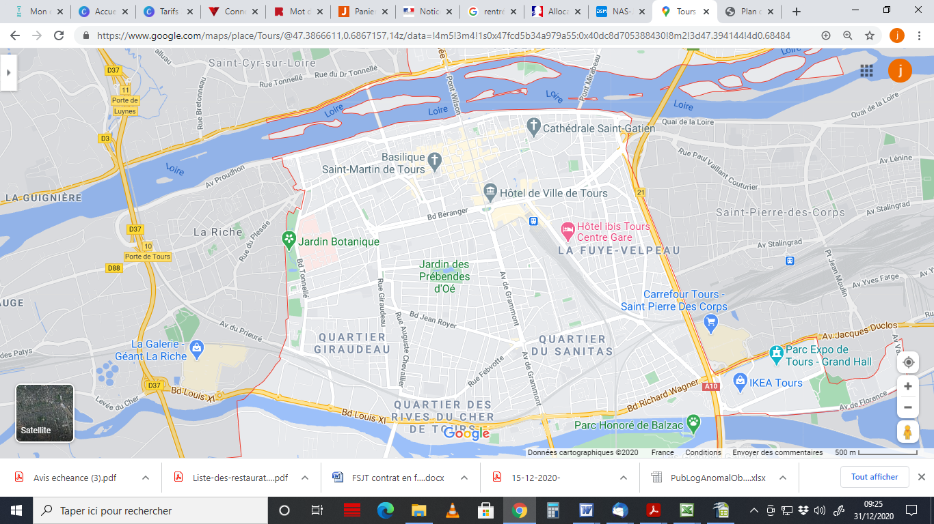
Résidence St sauveur
Résidence Hôtel de l’alternance
Résidence Henri Fontaine
Siège Social
Résidence Traversière
Résidence René de Prie
Nos résidences dans le département

Accessible aux 16 – 30 ans
LA RICHE
Résidence "Place St Anne" 4-6 rue de la Mairie et 5 rue du Plessis
 | Caution | Redevance | Cochez vos choix
4 logements T1 (de 20 à 29 m²) dont 1 accès mobilité réduite | 452 € | 475.71 €
1 logement T1 bis (30 m²) | 485 € | 508.89 €
2 logements T2 (40 m² - duplex) | 519 € | 542.07 €
JOUE LES TOURS
Résidence "Comte de Mons"16, 18, 20, rue Comte de Mons
 | Caution | Redevance | Cochez vos choix
4 logements T1’ (de 20 à 25 m²) | 429 € | 429.39 €
8 logements T1 bis (28 m²) | 488 € | 488.59 €
JOUE LES TOURS
Résidence "Comte de Mons 2"26, rue Comte de Mons
Equipement collectif : local deux roues
 | Caution | Redevance | Cochez vos choix
1 logement T1 bis (30m²) | 518 € | 518.84 €
4 logements T1’ (de 22 à 24 m²) dont 1 accès mobilité réduite | 471 € | 471.38 €
MONTLOUIS SUR LOIRE
Résidence de "l'Est Tourangeau" 20, rue Rabelais
Equipement collectif : local deux roues, laverie, salle collective
 | Caution | Redevance | Cochez vos choix
6 logements T1 bis (31 à 35 m²) dont 2 en accès mobilité réduite | 488 € | 488.59 €
4 logements T2 (46 m², duplex, mezzanine) | 511 € | 511.80 €
MONTBAZON
Résidence George Guerin 27 Ter avenue de la Gare
Equipement collectif : places de parking, local deux roues, laverie, salle collective
 | Caution | Redevance | Cochez vos choix
4 logements T1’ (25 m²) | 451 € | 451.50 €
4 logements T1 bis (32 à 35 m²) dont 2 en accès mobilité réduite | 495 € | 495.82 €
2 logements T2 (45 m², duplex) | 513 € | 513.76 €
LANGEAIS
Résidence Loire Nature, rue Pierre de Ronsard
Equipement collectif : Parking et salle collective
 | Caution | Redevance | Cochez vos choix
2 logement T1’ (20 m²) | 436 € | 436.25 €
5 logements T1 bis (40 m²) | 479 € | 479.20 €
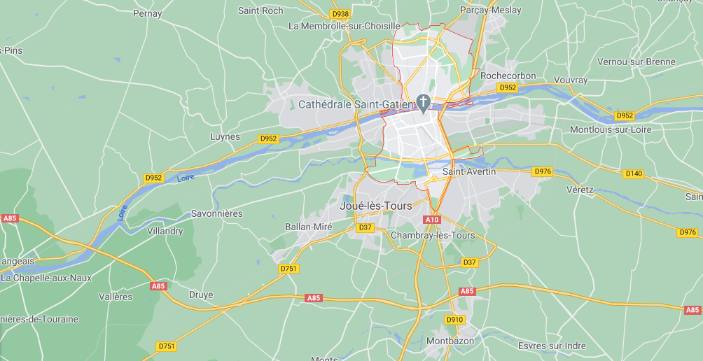
Résidence Loire Nature - Langeais
Résidence Ste Anne – La Riche
Résidence Est Tourangeau – Montlouis sur Loire
RésidencesComte de Mons 1 &2 – Joué Les Tours
Résidence George Guérin – Montbazon
TOURS

AIDES POUR l’ACCES A UN LOGEMENT

L’Aide Personnalisée au Logement (APL)

L’ensemble des résidences de l’association est conventionné pour que chaque résident, s’il remplit les conditions, puisse prétendre à l’APL.

L’aide est attribuée par la Caisse d ‘Allocations Familiales d’Indre et Loire. Elle est calculée en fonction de votre situation et de vos ressources.
Elle est attribuée dès le premier mois complet d’occupation. L’A.P.L sera versée directement à l’association. Le montant sera déduit de la redevance exigible. Cette aide peut atteindre 80 % du montant de la redevance. Vous pouvez faire réaliser une estimation sur le site internet de la CAF : www.caf.fr

Les pièces à fournir pour constituer le dossier d’APL font partie de la liste demandée dans ce dossier. Pour limiter les délais de traitement, le dossier de demande sera constitué lors de votre entretien « 2nd accueil » réalisé par votre accompagnatrice sociale, l’association se chargera de le transmettre à la CAF.

Le montant de vos droits est recalculé chaque trimestre à partir des données collectées auprès de l’administration fiscale, du pôle emploi…

Attention :
Si vous avez moins de 20 ans, l’A.P.L n’est pas cumulable avec les allocations familiales que perçoivent vos parents. Il convient de se renseigner sur la formule la plus avantageuse au regard de votre situation.

Pour plus d’information, renseignez-vous auprès de :
L’Association Jeunesse et Habitat, 16 rue Bernard Palissy, 02-47-60-51-51
la Caisse d’Allocations Familiales, 1 Rue Fleming à Tours, 0820 25 37 10 ou 32 30

L’avance du dépôt de garantie

Si vous rencontrez des difficultés pour verser la caution demandée, vous pouvez faire appel à « Action Logement » qui propose le LOCA-PASS. Ce dispositif permet d’accorder un prêt du montant de la caution à un taux 0 remboursable par mensualités.

Pour plus d’information, renseignez vous auprès du :
Association Jeunesse et Habitat, 16 rue Bernard Palissy, 02-47-60-51-51
Action Logement : www.actionlogement.fr

La garantie VISALE

La garantie VISALE (Visa pour le Logement et l’Emploi) est une caution locative accordée par Action Logement. Elle garantit le paiement du loyer et des charges locatives à votre propriétaire en cas de défaillance de paiement.

Pour plus d’information, renseignez vous auprès du :
Association Jeunesse et Habitat, 16 rue Bernard Palissy, 02-47-60-51-51
Action Logement : www.actionlogement.fr

Le MOBILI-JEUNE
L’AIDE MOBILI-JEUNE® est une subvention permettant de prendre en charge une partie du loyer (entre 10 € et 100 € maximum) chaque mois et pendant un an. Elle s’adresse aux jeunes de moins de 30 ans, en formation en alternance (sous contrat d’apprentissage ou de professionnalisation) au sein d’une entreprise du secteur privé non agricole.

Pour plus d’information, renseignez vous auprès du :
Association Jeunesse et Habitat, 16 rue Bernard Palissy, 02-47-60-51-51
Action Logement : www.actionlogement.fr

Les montants des redevances ne prennent pas en compte vos droits à l’APL. Ce droit variable est calculé en fonction de votre situation et de vos ressources. Il peut atteindre 80 % du montant de la redevance.
Vous pouvez faire réaliser une estimation par votre C.A.F. sur internet : www.caf.fr
La redevance des logements pour le FJT intègre un forfait mobilier /téléphone /télévision de 21,34 € et de 25,92 € pour le T1bis.
Ce forfait n’entre pas dans le calcul des aides personnalisées au logement. Il convient donc de le soustraire du montant de la redevance pour effectuer le calcul de vos droits.

ATTENTION
20
2020
2020


Consentement
L’association Jeunesse et Habitat utilise un outil informatique appelé Sihaj, qui permet de gérer votre séjour au sein de notre établissement.
Ces moyens informatiques permettent les échanges d’information entre les professionnels de l’association dans le respect de la loi « Informatique et Libertés ».

Les informations enregistrées concernent :
- Vos coordonnées, des éléments liés à votre situation familiale, socio-professionnelle et financière ;
- Des informations qui sont nécessaires à la coordination du personnel de la structure habitat jeunes.

Les types de personnels susceptibles de partager ou d’échanger ces informations, sont :
- Le personnel de direction ;
- Le personnel d’animation ;
- Le personnel administratif ;
- Le personnel d’accueil.

Utilisation de ces informations :
- Elles sont sécurisées et réservées aux personnels autorisés.
- Leur traitement a fait l’objet d’une déclaration auprès de la Commission Nationale de l’Informatique et des Libertés (CNIL).
- Elles peuvent être transmises à des tiers partenaires (Action Logement…) uniquement dans le cadre de données statistiques.

Conformément à la loi « Informatique et Libertés » du 6 janvier 1978 modifiée, vous disposez d’un droit d’accès et de rectification aux informations qui vous concernent (Art. 39). Cependant, certaines données sont obligatoires pour vous délivrer un service ou une prestation.
Ces droits s’exercent auprès de :

contact@asso-jeunesse-habitat.org
En signant ce formulaire, vous consentez à l’enregistrement de ces données selon les conditions énoncées ci-dessus.

Date et signature :

Pour en savoir plus sur vos droits, consultez le site de la CNIL, www.cnil.fr.

Association Jeunesse et Habitat
16 rue Bernard Palissy – 3700 Tours
02 47 60 51 51
contact@asso-jeunesse-habitat.org

